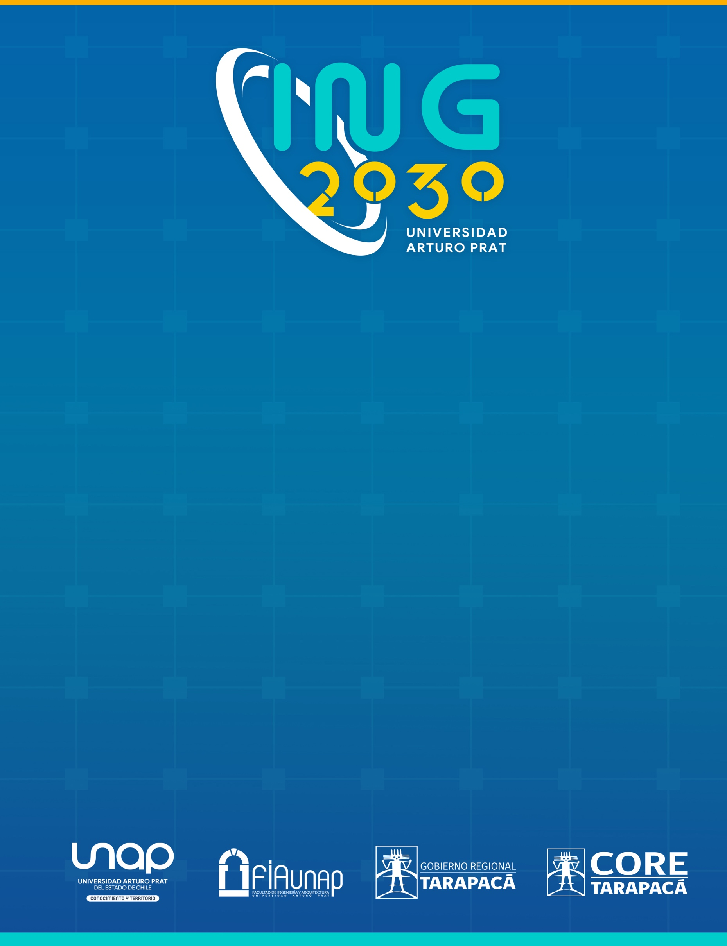
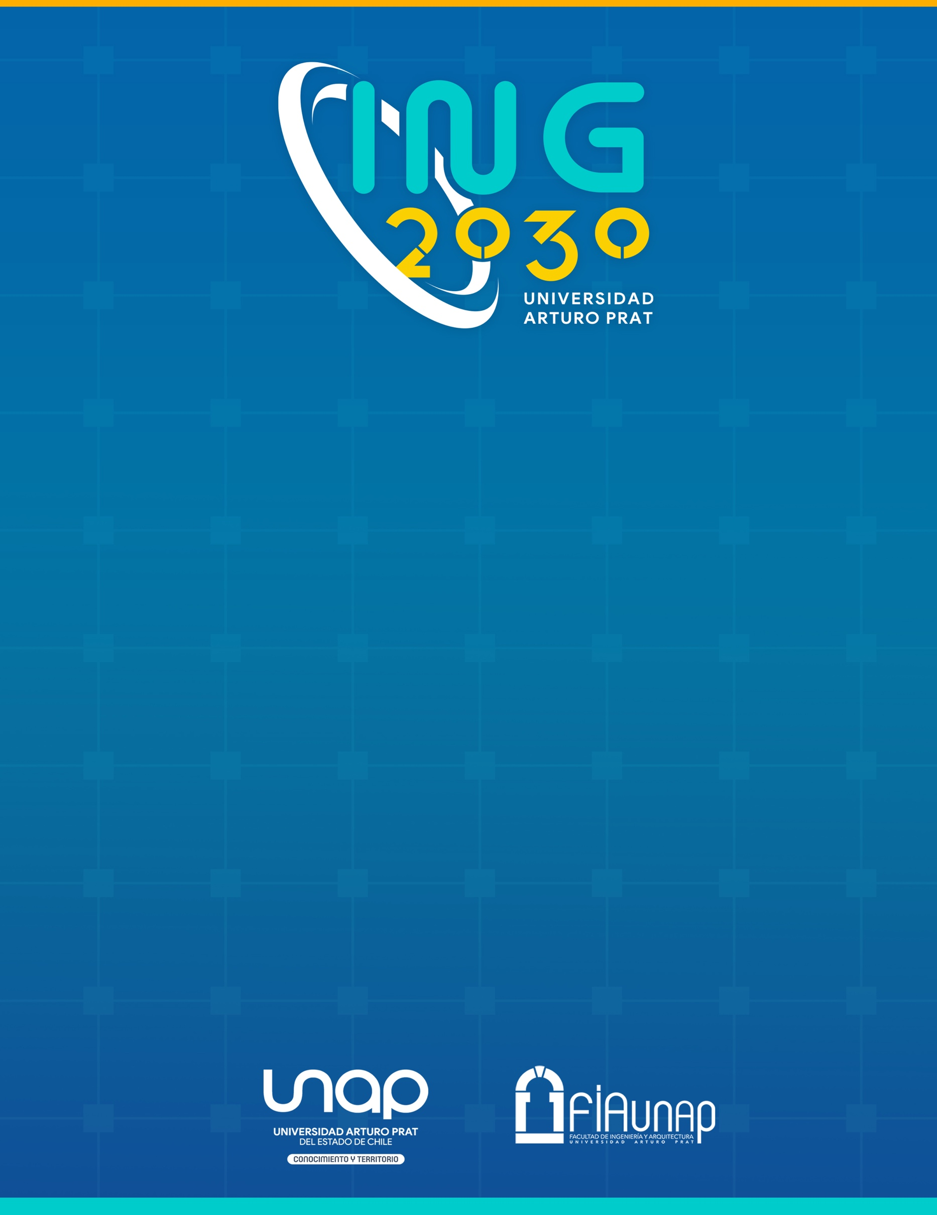

ANEXO 3. Carta de colaboración con empresas

“1º CONCURSO PROYECTOS EXPLORATORIOS DE I+D”
FACULTAD DE INGENIERÍA Y ARQUITECTURA, UNIVERSIDAD ARTURO PRAT

CARTA DE COLABORACIÓN
(Nombre Empresa)

Yo __________________________, RUT ______________, representante de la empresa u organización ______________, ROL __________________ manifiesto mi interés de colaborar en la propuesta denominada “____________________________________________” que postula al “1º Concurso Proyectos Exploratorios I+D”, año 2022, mediante (ejemplo: entrega de información, financiamiento, profesionales de apoyo, insumos, entre otros) ___________________________________.

Si la propuesta es adjudicada me comprometo a participar con mi empresa u organización en lo estipulado en la presente carta de colaboración.

________________________________________________
Nombre completo, RUT y firma del representante legal

___ de _____ de 2022

